Документ предоставлен КонсультантПлюс

КОМИТЕТ ГОСУДАРСТВЕННОЙ ОХРАНЫ ОБЪЕКТОВ
КУЛЬТУРНОГО НАСЛЕДИЯ ВОЛГОГРАДСКОЙ ОБЛАСТИ

ПРИКАЗ
от 13 сентября 2018 г. N 188

ОБ УТВЕРЖДЕНИИ ГРАНИЦ И РЕЖИМА ИСПОЛЬЗОВАНИЯ ТЕРРИТОРИИ
ОБЪЕКТА КУЛЬТУРНОГО НАСЛЕДИЯ РЕГИОНАЛЬНОГО ЗНАЧЕНИЯ
"АДМИНИСТРАТИВНОЕ ЗДАНИЕ (ПТУ N 28)", РАСПОЛОЖЕННОГО
ПО АДРЕСУ: Г. ВОЛГОГРАД, УЛ. БАРРИКАДНАЯ, 2

В соответствии со статьей 3.1, пунктом 2 статьи 33 Федерального закона от 25 июня 2002 г. N 73-ФЗ "Об объектах культурного наследия (памятниках истории и культуры) народов Российской Федерации", пунктом 8 требований к составлению проектов границ территорий объектов культурного наследия, утвержденных приказом Министерства культуры Российской Федерации от 04 июня 2015 г. N 1745, Положением о комитете государственной охраны объектов культурного наследия Волгоградской области, утвержденным постановлением Администрации Волгоградской области от 19 декабря 2016 г. N 697-п, приказываю:
1. Утвердить границы территории объекта культурного наследия регионального значения "Административное здание (ПТУ N 28)", расположенного по адресу: г. Волгоград, ул. Баррикадная, 2, согласно приложениям 1 - 2.
2. Утвердить режимы использования территории объекта культурного наследия регионального значения "Административное здание (ПТУ N 28)", расположенного по адресу: г. Волгоград, ул. Баррикадная, 2, согласно приложению 3.
3. Настоящий приказ вступает в силу со дня его подписания и подлежит официальному опубликованию.

Временно осуществляющий полномочия
председателя комитета
А.Н.КРЫЛОВ

Приложение 1
к приказу
комитета государственной охраны
объектов культурного наследия
Волгоградской области
от 13.09.2018 N 188

СХЕМА
ГРАНИЦ ТЕРРИТОРИИ ОБЪЕКТА КУЛЬТУРНОГО НАСЛЕДИЯ РЕГИОНАЛЬНОГО
ЗНАЧЕНИЯ "АДМИНИСТРАТИВНОЕ ЗДАНИЕ (ПТУ N 28)",
РАСПОЛОЖЕННОГО ПО АДРЕСУ: Г. ВОЛГОГРАД, УЛ. БАРРИКАДНАЯ, 2

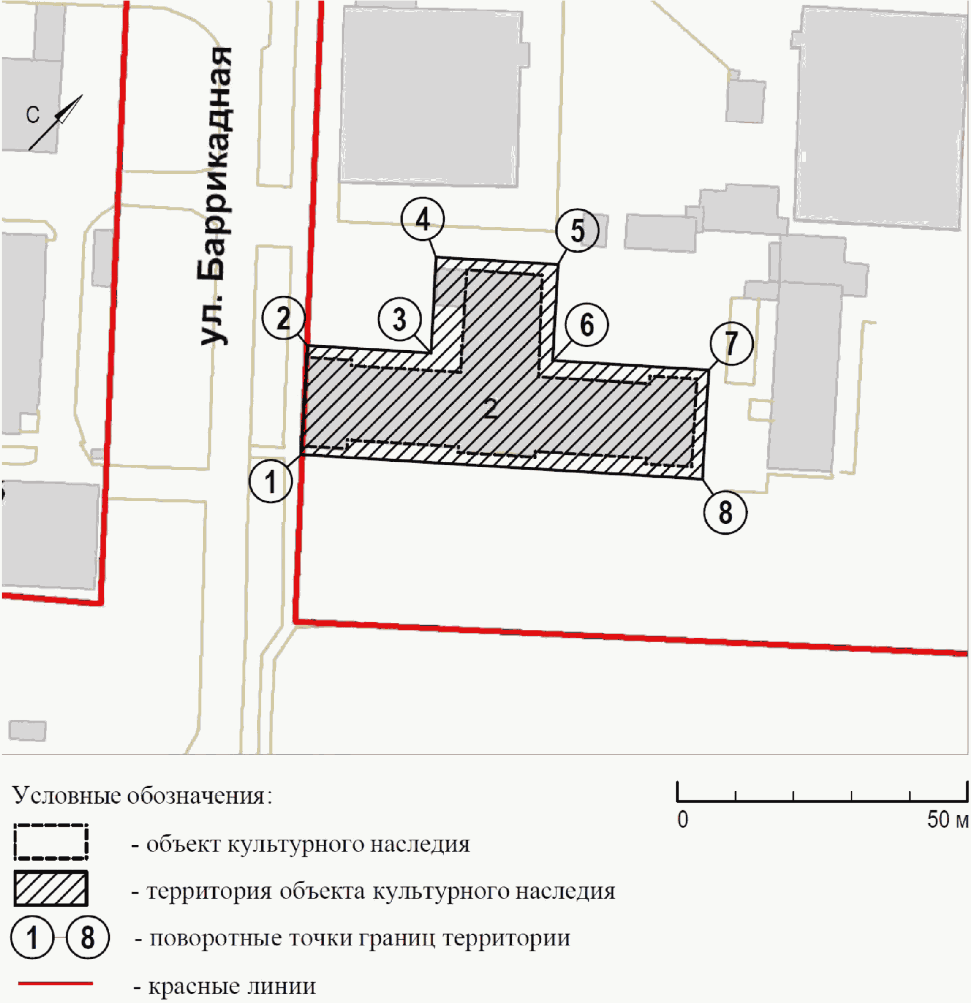

Приложение 2
к приказу
комитета государственной охраны
объектов культурного наследия
Волгоградской области
от 13.09.2018 N 188

ПЕРЕЧЕНЬ
КООРДИНАТ ПОВОРОТНЫХ ТОЧЕК ГРАНИЦ ТЕРРИТОРИИ ОБЪЕКТА
КУЛЬТУРНОГО НАСЛЕДИЯ РЕГИОНАЛЬНОГО ЗНАЧЕНИЯ
"АДМИНИСТРАТИВНОЕ ЗДАНИЕ (ПТУ N 28)", РАСПОЛОЖЕННОГО
ПО АДРЕСУ: Г. ВОЛГОГРАД, УЛ. БАРРИКАДНАЯ, 2

Система координат: г. Волгоград (местная)

Номер поворотной точки | Дирекционные углы (град. мин. сек.) | Длина линии (м) | X координата | Y координата
1 |  |  | -2177,2 | -1013,33
 | 317°28'19" | 20
2 |  |  | -2162,46 | -1026,85
 | 47°28'08" | 22
3 |  |  | -2147,59 | -1010,64
 | 317°28'52" | 16,5
4 |  |  | -2135,43 | -1021,79
 | 47°28'16" | 20,99
5 |  |  | -2121,24 | -1006,32
 | 137°27'20" | 16,5
6 |  |  | -2133,4 | -995,16
 | 47°27'44" | 26,99
7 |  |  | -2115,15 | -975,27
 | 137°28'19" | 20
8 |  |  | -2129,89 | -961,75
 | 227°28'21" | 69,99
1 |  |  | -2177,2 | -1013,33

Система координат: WGS 84

Номер поворотной точки | N | Е
1 | 48°41'24,85"С | 44°29'47,93"В
2 | 48°41'25,33"С | 44°29'47,26"В
3 | 48°41'25,81"С | 44°29'48,06"В
4 | 48°41'26,21"С | 44°29'47,51"В
5 | 48°41'26,67"С | 44°29'48,27"В
6 | 48°41'26,27"С | 44°29'48,81"В
7 | 48°41'26,86"С | 44°29'49,79"В
8 | 48°41'26,39"С | 44°29'50,45"В

Приложение 3
к приказу
комитета государственной охраны
объектов культурного наследия
Волгоградской области
от 13.09.2018 N 188

РЕЖИМ ИСПОЛЬЗОВАНИЯ ТЕРРИТОРИИ ОБЪЕКТА КУЛЬТУРНОГО НАСЛЕДИЯ
РЕГИОНАЛЬНОГО ЗНАЧЕНИЯ "АДМИНИСТРАТИВНОЕ ЗДАНИЕ (ПТУ N 28)",
РАСПОЛОЖЕННОГО ПО АДРЕСУ: Г. ВОЛГОГРАД, УЛ. БАРРИКАДНАЯ, 2

В границах территории объекта культурного наследия регионального значения "Административное здание (ПТУ N 28)", расположенного по адресу: г. Волгоград, ул. Баррикадная, 2, запрещается строительство объектов капитального строительства и увеличение объемно-пространственных характеристик существующих объектов капитального строительства, а также проведение земляных, строительных, мелиоративных и иных работ, за исключением:
работ по сохранению объекта культурного наследия или его отдельных элементов, сохранению историко-градостроительной или природной среды объекта культурного наследия;
сноса или демонтажа объектов капитального строительства, не являющихся объектами культурного наследия, осуществляемых на основании проектов проведения таких работ, содержащих разделы об обеспечении сохранности объекта культурного наследия, согласованные органом исполнительной власти Волгоградской области, уполномоченным в сфере сохранения, использования, популяризации и государственной охраны объектов культурного наследия (далее - согласованный раздел об обеспечении сохранности);
прокладки подземных сетей инженерно-технического обеспечения на основании проектов проведения таких работ, содержащих согласованные разделы об обеспечении сохранности;
реконструкции объектов капитального строительства (за исключением увеличения объемно-пространственных характеристик), не отнесенных к объектам культурного наследия, и сетей инженерно-технического обеспечения, которая осуществляется на основании проектов проведения таких работ, содержащих согласованные разделы об обеспечении сохранности;
ремонта сетей инженерно-технического обеспечения, объектов капитального строительства, не являющихся объектами культурного наследия;
работ по благоустройству территории объекта культурного наследия, которые осуществляются на основании проектов проведения таких работ, содержащих согласованные разделы об обеспечении сохранности;
научно-исследовательских и изыскательских работ, в том числе по изучению культурного слоя;
размещения наружной рекламы, содержащей исключительно информацию о проводимых на объектах культурного наследия и их территориях театрально-зрелищных, культурно-просветительных и зрелищно-развлекательных мероприятиях или исключительно информацию об указанных мероприятиях и одновременное упоминание об определенном лице как о спонсоре данного мероприятия, при условии, если такому упоминанию отведено не более чем десять процентов рекламной площади (пространства).

